预算申报系统绩效自评操作说明

1.系统登录
登录cwc.uibe.edu.cn右下角“财务平台”―“预算申报系统”，用户名和密码同工资申报。
2.选择绩效自评方案
（1）进入“预算管理”，选择“绩效自评申报”
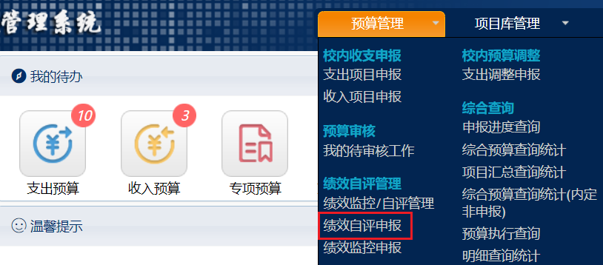
（2）预算方案选择“校内收支预算方案”，预算年度选择“2021”
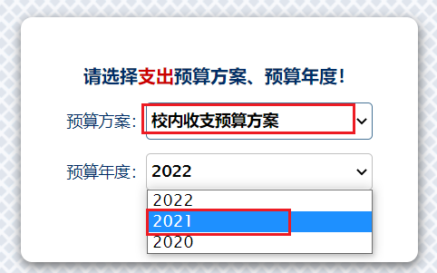
（3）勾选项目进行评价
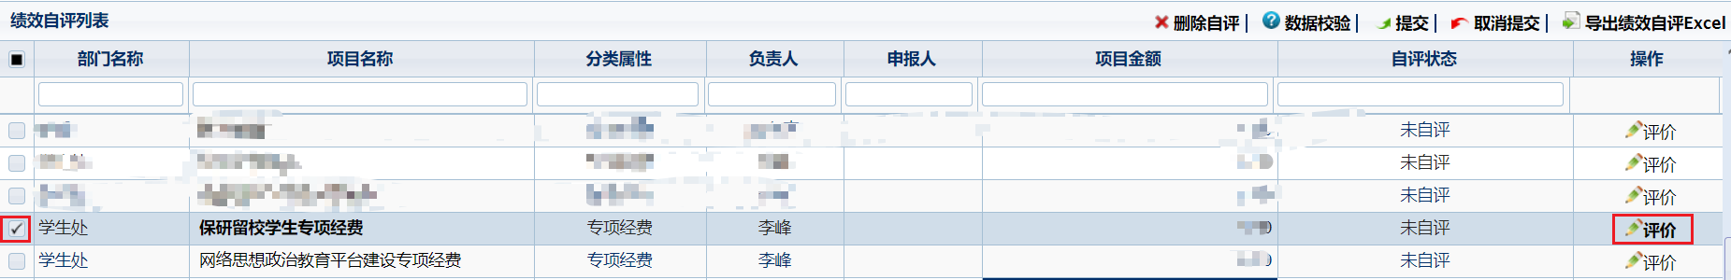
（4）填写“绩效目标实际完成情况”
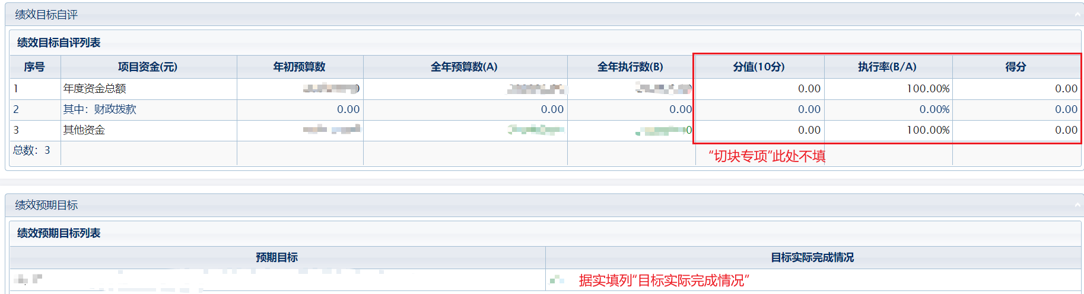
（5）绩效指标自评，填写“实际完成值”、“分值”、“得分”和“未完成原因”
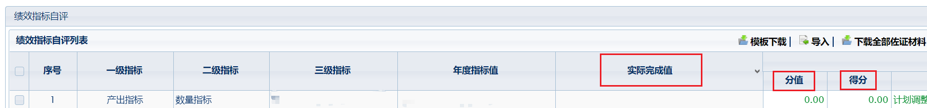
系统已预设一级指标分值：产出指标50分，效益指标30分，满意度指标20分，满分100分。二级指标和三级指标分值请酌情自定。
（6）每一指标自评后上传相关佐证材料
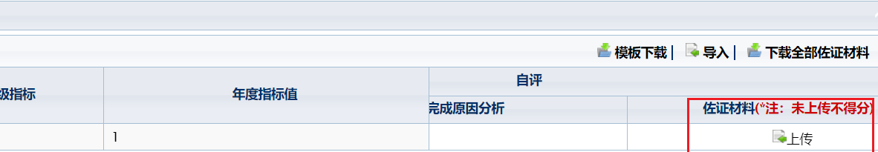
（7）选中项目校验提交，导出excel打印，提交后如需修改，拨打64495101退回，请谨慎“提交”！！！

